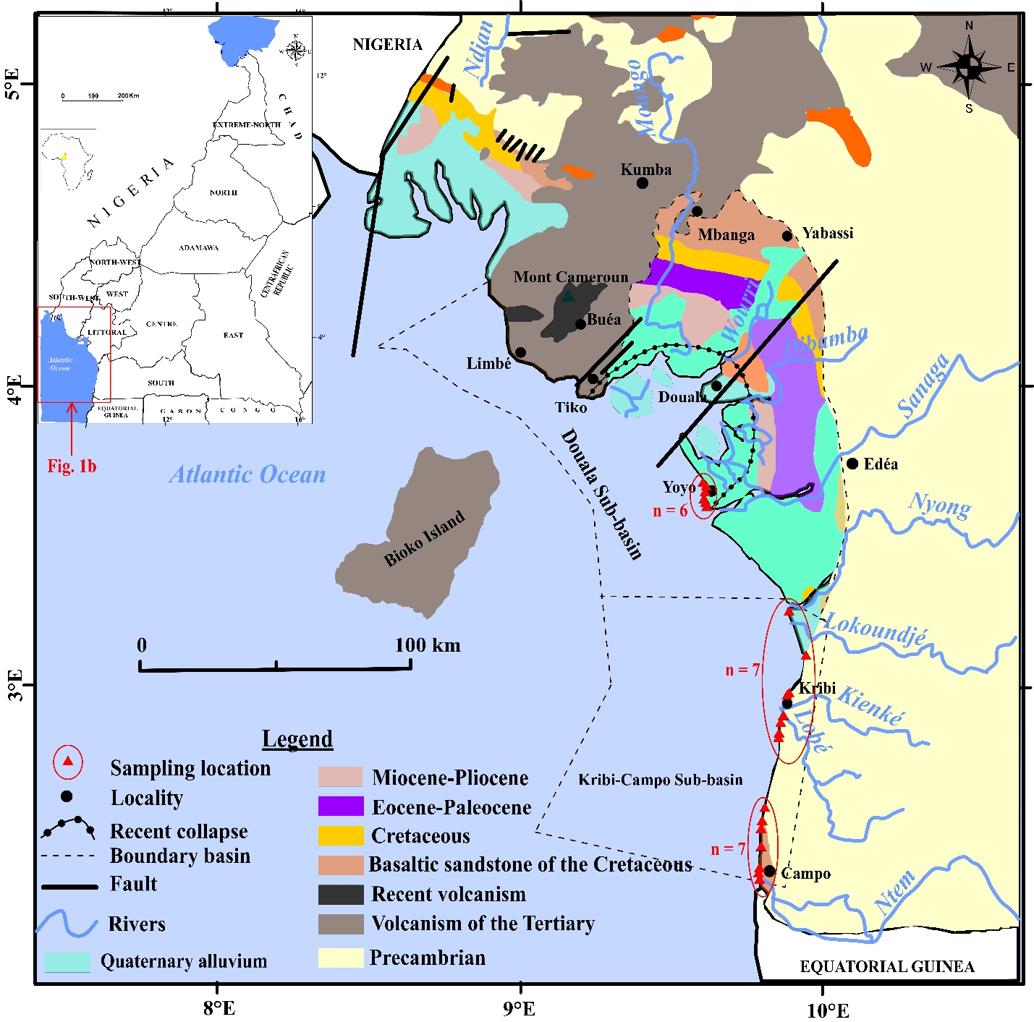
Fig. 1

Fig. 2

Fig. 3

Fig. 4

Fig. 5

Fig. 6

a)

Fig. 7

